长江大学文理学学院2022年普通专升本各专业招生计划
长江大学文理学院2022年普通专升本考试，开设了15个专业，各个招生专业的招生人数不一样，共计划招生640人，具体招生信息如下：
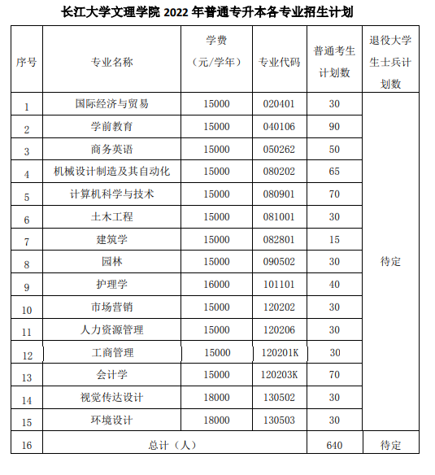
以上为2022年普通专升本考试，长江大学文理学院的招生计划，参加考试的同学们可以多多关注院校信息。

